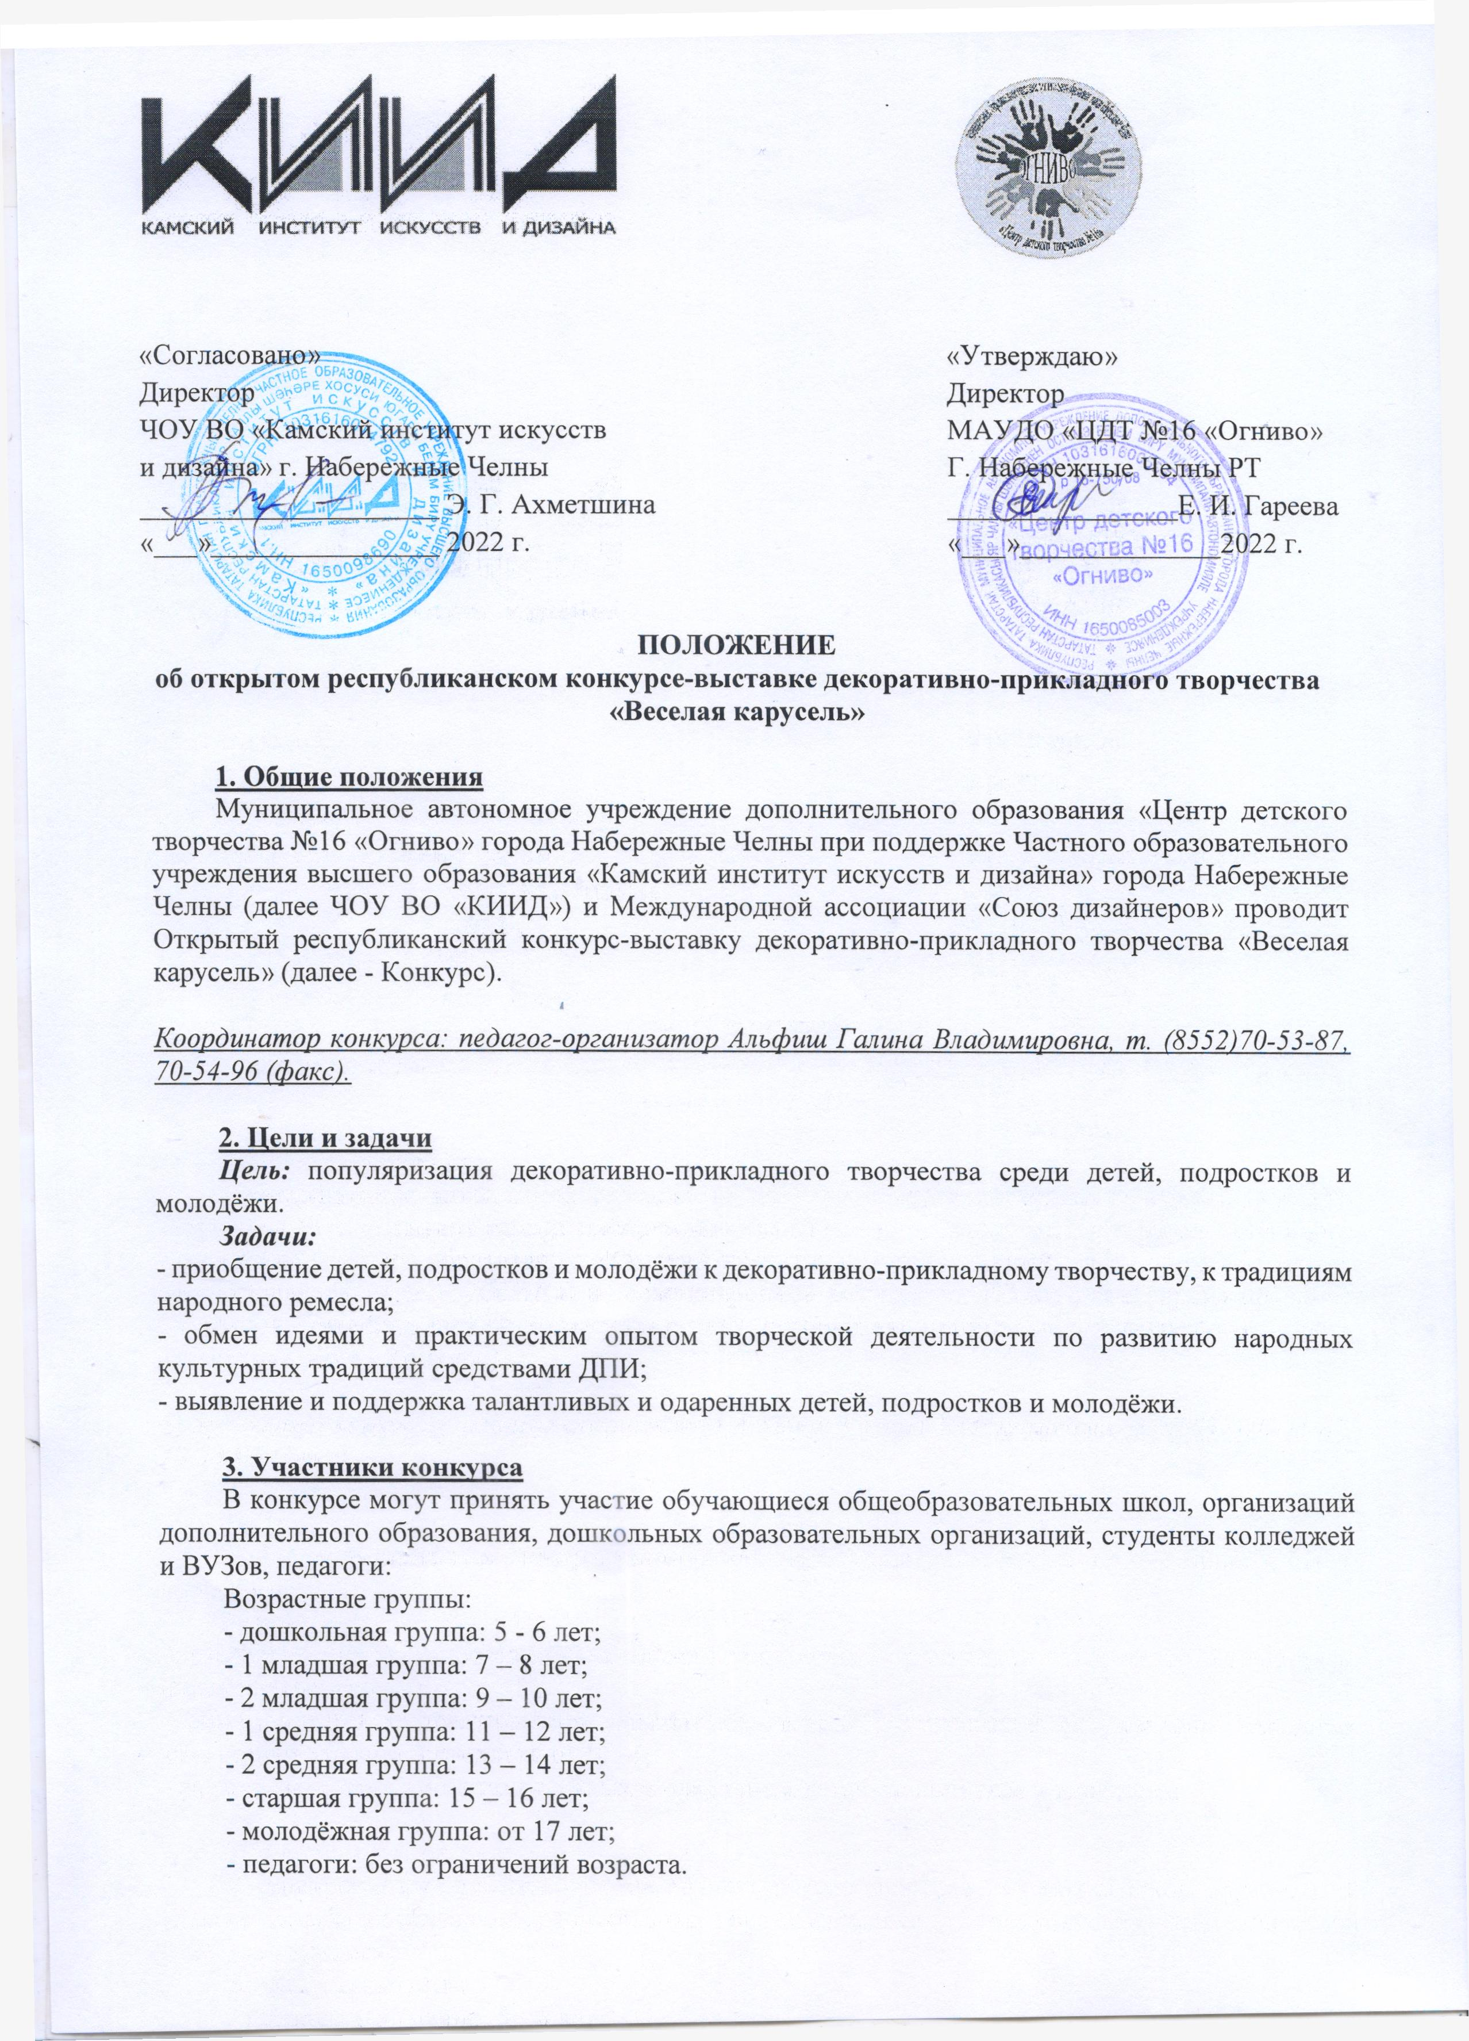

4. Номинации конкурса
- игрушка-дергунчик;
- народная игрушка;
- глиняная игрушка;
- деревянная игрушка;
- игрушка из фоамирана;
- игрушка из фетра;
- игрушка-тильда;
- игрушка из бисера;
- кукла-оберег.

5. Сроки подачи заявок и проведения конкурса
5.1. Конкурс проводится в 2 этапа.
Первый этап: с 6 по 12 февраля 2023 г. внутри организаций, где проходит отбор работ для участия во второй этап.
Второй этап: с 16 февраля по 3 апреля 2023 г. на базе МАУДО «ЦДТ №16 «Огниво».
5.2. Срок подачи заявок - до 26 февраля 2023 г.
5.3. Прием творческих работ на конкурс-выставку будет проводиться с 16.02-26.02.2023 г. в выставочном зале ЦДТ №16 «Огниво».
5.4. Работа членов жюри - 27 февраля – 11 марта 2023 г.

Результаты конкурса будут размещены на странице ЦДТ №16 «Огниво» c 13.03.2023 г. на сайте edu.tatar.ru (Электронное образование РТ), Учреждения образования РТ, г. Набережные Челны, Дополнительное образование, МАУДО «Центр детского творчества №16 «Огниво», в разделе «Гранты и конкурсы», «Итоги конкурсов».
5.5. Экскурсии по выставке проводятся с 20 марта 2023 г. по 29 марта 2023 г. с 10.00-16.00.
5.6. Торжественное награждение победителей и участников Конкурса состоится 29 марта 2023 года в 13.00 в Центре детского творчества №16 «Огниво».
5.7. В рамках конкурса-выставки 29.03.2023 г. с 14.00 проводится практический семинар «Возрождение и развитие народных культурных традиций средствами ДПИ».
Формы участия в семинаре: выступление, мастер-класс по различным техникам изготовления игрушки, презентация результативного опыта работы, слушатель. Желающие показать свое мастерство или принять участие в мастер-классах могут подать заявку по форме (Приложение 3).

6. Требования к конкурсным работам
6.1. На конкурс-выставку принимаются лучшие работы детей и педагогов (не более 5 работ от объединения). Принимаются работы строго по заявкам (Приложение 2).
6.2. Работы должны быть выполнены аккуратно, эстетично оформлены, иметь необходимый крепеж. Объемные композиции должны быть собраны, закреплены и готовы к экспозиции. Работы должны быть подписаны по форме (Приложение 1).
6.3. Вместе с конкурсной работой в файле должна быть заявка в бумажном варианте, согласие на обработку персональных данных (Приложение 4) и копия квитанции об оплате.

7. Критерии оценки работ
С учётом возрастных категорий жюри конкурса будет оценивать творческие работы по следующим критериям:
- творческий подход в выполнении работ;
- художественный вкус;
- знание и сохранение национальных традиций;
- оригинальность идеи;
- композицию;
- использование нетрадиционной техники;
- уровень художественного оформления представленных работ.
- Награждение
8.1. Организационный комитет конкурса формирует жюри, которое обеспечивает просмотр и оценку представленных материалов, подводит итоги и выявляет победителей и призеров. Решение жюри оформляется протоколом и пересмотру не подлежит.
По сумме баллов определяются победители и призеры (1, 2, 3 места) и дипломанты конкурса по каждой номинации и по возрастным категориям.
По решению жюри могут быть определены несколько победителей на каждое место.

Победители конкурса награждаются дипломами, остальные конкурсанты получают свидетельство участника.
8.2. Выдача творческих работ по окончании выставки с 03.04.2023 г.
8.3. Дипломы и свидетельства в электронном варианте высылаются с 03.04.2023 г. на электронные адреса, указанные в заявках (для тех участников, кто сделал пометку в заявке - указал адрес своей электронной почты для получения электронных дипломов и свидетельств).
8.4. Дипломы и свидетельства в напечатанном варианте можно будет забрать в МАУДО «Центр детского творчества №16 «Огниво» с 29 марта 2023 года (желательно созвониться с организатором конкурса (Альфиш Галиной Владимировной, т. 8-917 882 68 64, звонки могут быть только в РАБОЧЕЕ время с 09.00-18.00 с понедельника по пятницу)
8.5. Срок хранения конкурсных работ – две недели, по истечении срока хранения работы могут быть использованы в благотворительных целях, подарены в детские и социальные организации.
Напечатанные дипломы по почте не высылаются.

- Финансовые условия
Организационный взнос для участия в конкурсе - 310 рублей с работы.
Организационный взнос для участия в семинаре - 200 рублей за 1 форму участия.
Организационный взнос расходуется на изготовление дипломов всем участникам и победителям, оформление итогового мероприятия, оплату работы членов жюри, информационные затраты.
Оплата производится только на расчетный счёт МАУДО «Центр детского творчества №16 «Огниво». При оплате нескольких участников одним платежом необходимо указать Ф.И. всех участников.
В назначении платежа указать:
Конкурс «Веселая карусель»;
Семинар мастер-класс «Веселая карусель», Название учреждения, Ф.И. участника,
Ф.И.О. руководителя.

Банковские реквизиты: МАУДО «ЦДТ №16 «Огниво».
Банковские реквизиты:
МАУДО «ЦДТ №16 «Огниво».
ИНН 1650085003
КПП 165001001
КБК 80000000000000000131
Расчетный счет: 03234643927300001100
ЛАВ 30800138-Огниво
К/сч: 40102810445370000079
БИК 019205400
КБК 80000000000000000131
ОТДЕЛЕНИЕ – НБ Республика Татарстан Банка России//УФК по Республике Татарстан г. Казань

Возможна оплата по QR-коду

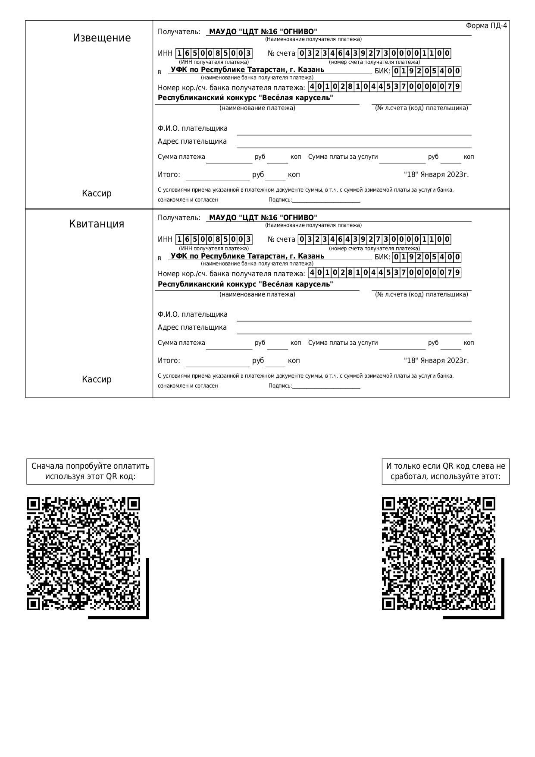

Приложение 1

к Положению о проведении

открытого республиканского конкурса –
выставки декоративно-прикладного
искусства «Весёлая карусель»

Пример оформления визитки (образец) размер 5*7

г. Нижнекамск
МАУДО «Городской дворец творчества»
«Вертолет»
(вязаная игрушка)
Иванов Иван – 10 лет
педагог: Сидорова Мария Ивановна

Приложение 2

к Положению о проведении

открытого республиканского конкурса –
выставки декоративно-прикладного
искусства «Весёлая карусель»

Заявка

на участие в открытом республиканском конкурсе – выставке декоративно-прикладного
искусства «Весёлая карусель»

по ссылке: https://forms.gle/axxt3Vj7ixZsMhG79

Заявка

на участие в открытом республиканском конкурсе – выставке декоративно-прикладного
искусства «Весёлая карусель»
(для педагогов)

по ссылке: https://forms.gle/BfCVXaNy23wQXsQTA

Приложение 3

к Положению о проведении

открытого республиканского конкурса –
выставки декоративно-прикладного
искусства «Весёлая карусель»

Заявка
на участие в семинаре, проведение (участие) мастер- класса
в рамках открытого республиканского конкурса- выставки «Веселая карусель»

по ссылке: https://forms.gle/CrbXtmnHNqy1kWQS9

Приложение 4

к Положению о проведении

открытого республиканского конкурса –
выставки декоративно-прикладного
искусства «Весёлая карусель»

Согласие на обработку персональных данных

Я, __________________________________________________________________ (фамилия, имя, отчество)
проживающий (-ая) по адресу_________________________________________________________________
(адрес регистрации) _________________________________________________________________________
паспорт_________________________________________________________________________________________________________________(документ удостоверяющий личность, серия, номер, кем и когда выдан)
В соответствии с требованиями статьи 9 Федерального закона от 27.07.06 г. №152-ФЗ «О персональных данных», подтверждаю свое согласие на обработку муниципальным автономным учреждением дополнительного образования города Набережные Челны «Центр детского творчества № 16 «Огниво» (далее - Оператор) моих персональных данных, включающих: фамилию, имя, отчество, пол, дату рождения, адрес проживания, контактный телефон.
Предоставляю Оператору право осуществлять следующие действия (операции) с моими персональными данными: сбор, систематизацию, накопление, хранение, обновление, изменение, обезличивание, уничтожение (по истечению установленных сроков хранения) в целях проведения открытого республиканского конкурса- выставки «Весёлая карусель».
Оператор вправе обрабатывать мои персональные данные посредством внесения их в электронную базу данных, включения в списки (реестры) протоколы и отчетные формы. Настоящее согласие дано мной (ФИО полностью) и действует бессрочно.

________________________ __________
подпись / расшифровка дата

